 

**信息科学与工程学院**

**2021－2022学年第一学期**

实 验 报 告

课程名称： 自动控制原理

实验名称： 实验七

专 业 班 级 通信工程 二班

学 生 学 号 201800121050

学 生 姓 名 孟麟芝

实 验 时 间 2021年5月19日

实验报告

### 【实验目的】

1. 进一步掌握Matlab绘制根轨迹的方法。
2. 掌握开环零极点、偶极子对系统性能的影响。
3. 学会使用Matlab调整根轨迹以改善系统性能。

### 【实验要求】

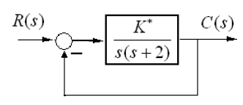控制系统结构图如右图，试采用根轨迹分析并设计校正网络，使得系统的阶跃响应满足下列指标：



1. 在系统设计工具rltool界面中，通过添加零点/极点/偶极子的方法，观察增加零极点对系统的影响；
2. 根据动态性能要求，调整添加的零极点，直到符合指标要求，记录实验方法(包括确定的零极点坐标)与具体性能指标(阻尼比、自然频率以及根轨迹增益)；
3. 观察校正后系统的阶跃响应（单击菜单命令Analysis中的Response to Step Command 复选框，则将打开一个新的窗口，显示系统的闭环阶跃响应曲线），记录阶跃波形及其超调量、调节时间。

### 【实验过程与分析】

系统的开环传递函数为：

$$\begin{aligned}G\left(s\right)=\frac{K^{*}}{s\left(s+2\right)}\#( SEQ a\backslash \#0 \backslash * MERGEFORMAT 1)\end{aligned}$$

这时系统的根轨迹图像及满足条件的区域如下：

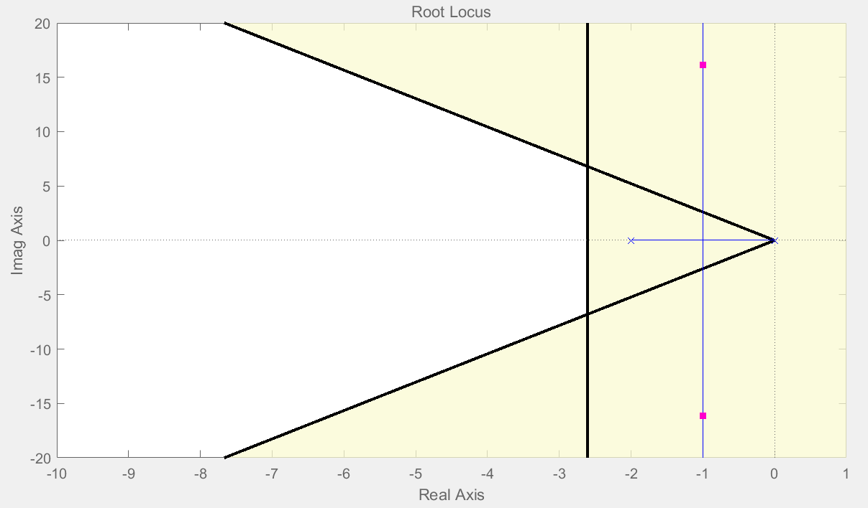

图 1 未调整时的根轨迹

如果在实轴加入一开环零点（位于两实极点左侧），这时实轴上有两开环极点一开环零点，可以使根轨迹变为圆形，则有可能使工作点位于满足条件的区域。

调整阻尼比使之尽量接近最佳阻尼比，最终设计得如下图：

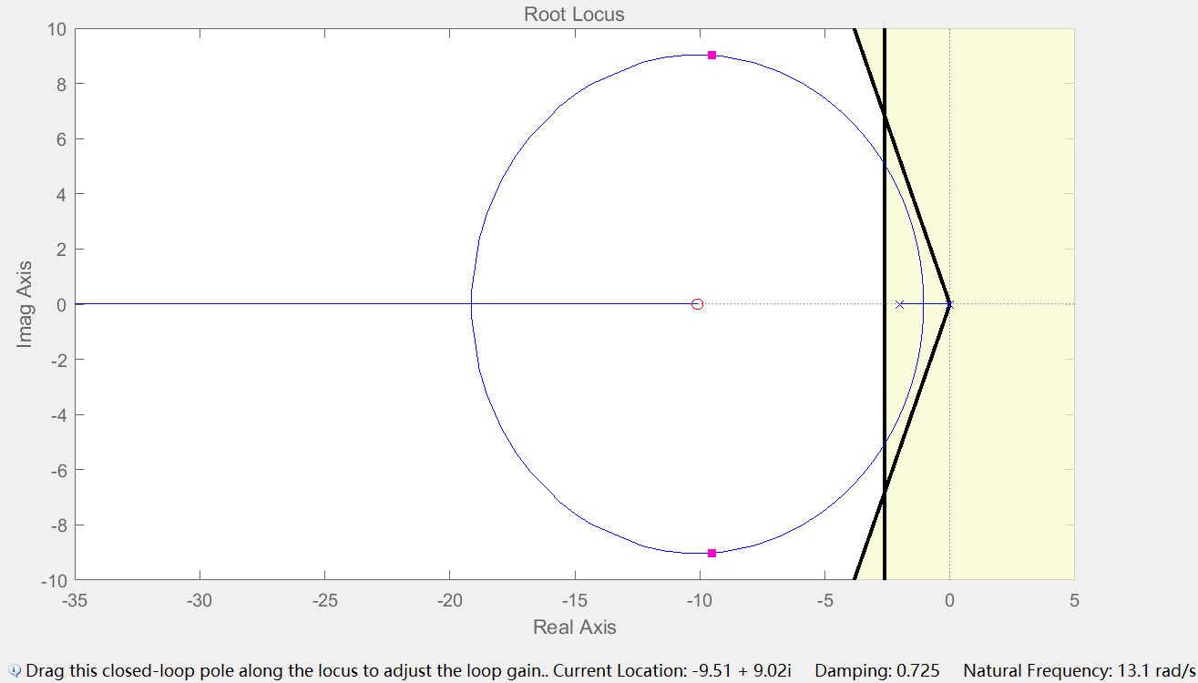

图 2 调整后的根轨迹及工作点

这时系统的开环传递函数为：

$$\begin{aligned}G\left(s\right)=\frac{17.012(s+10.1)}{s\left(s+2\right)}\#( SEQ a\backslash \#0 \backslash * MERGEFORMAT 2)\end{aligned}$$

其参数如下：

$$\begin{aligned}ζ=0.725, {ω_{n}=13.1rad/s,K}^{*}=17.012, K=85.911\#( SEQ a\backslash \#0 \backslash * MERGEFORMAT 3)\end{aligned}$$

于是我们绘制出其阶跃响应，测其动态性能。

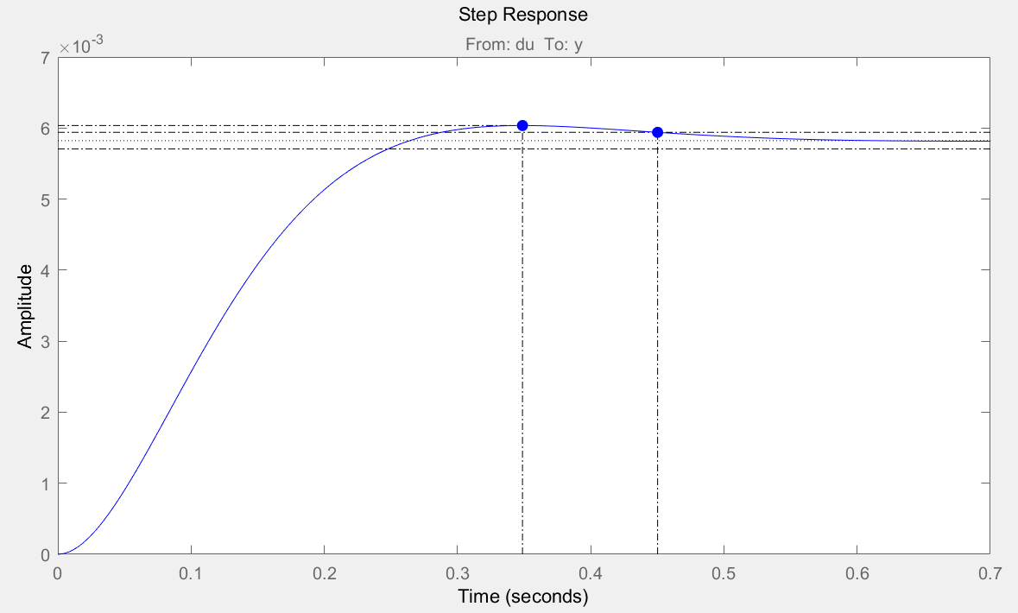

图 3 调整后系统的阶跃响应

其动态性能如下，可见是满足题设条件的。

$$\begin{aligned}σ=3.65\%, t_{s}=0.45s\#( SEQ a\backslash \#0 \backslash * MERGEFORMAT 4)\end{aligned}$$

下面对加入零极点、偶极子的作用进行简要分析。

**1) 开环零点的作用**

附加开环零点，可以使系统的根轨迹图发送趋向附加零点方向的变形，且这种影响随开环零点接近坐标原点程度而加强，如果附加的开环零点不是负实数零点，而是具有负实部的共轭零点，那么它们的作用与负实数零点的作用完全相同。

附加开环零点除可以改善系统稳定性，若零点与原开环极点位置选配得当，还可减小系统阻尼，改善动态性能，其改善程度也随接近坐标原点而加强。

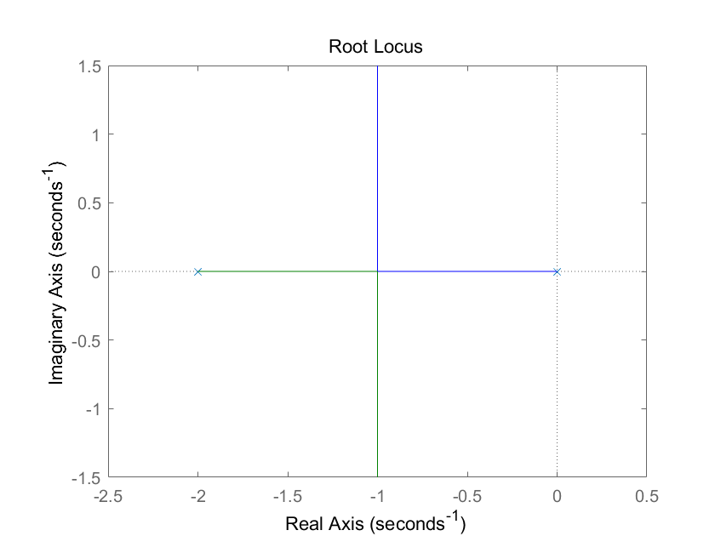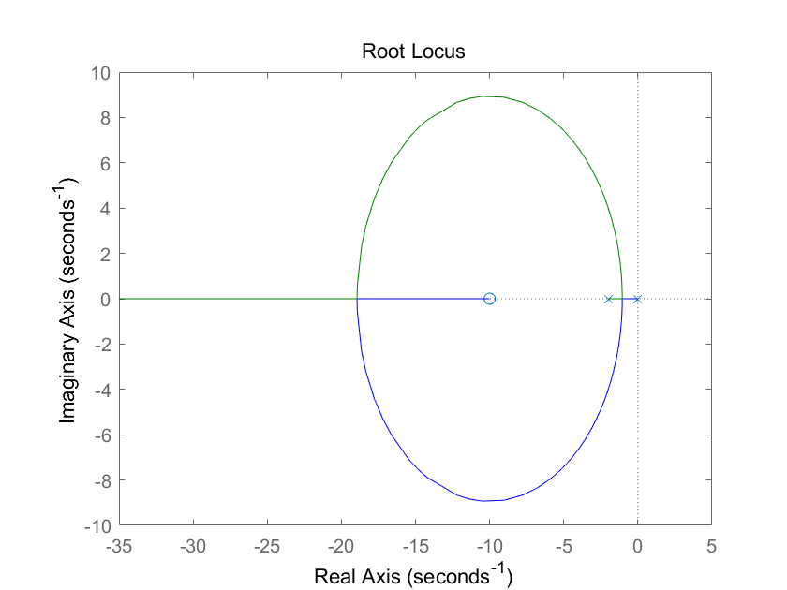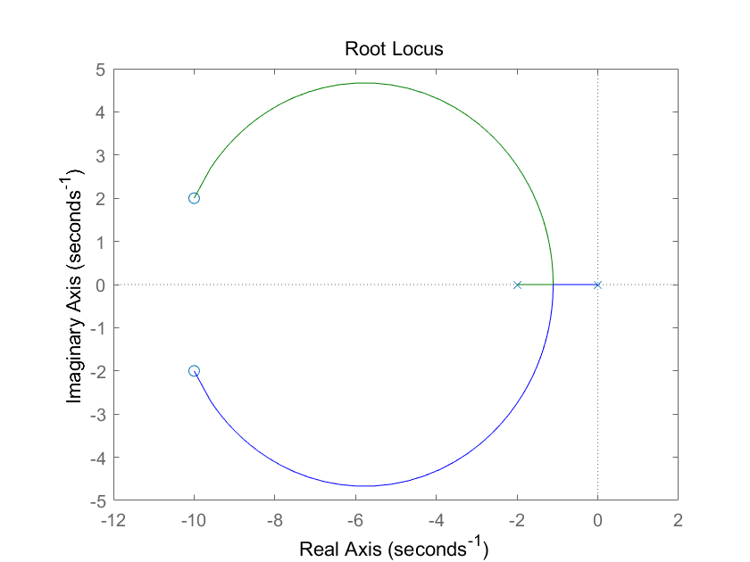

图 4 未加入零点、加入 $z=-10$ 和加入 $z=-10±2j$

**2) 开环极点的作用**

附加开环极点，根轨迹向右偏移，稳定性变差，且增大了系统阻尼，不利于动态性能改善。

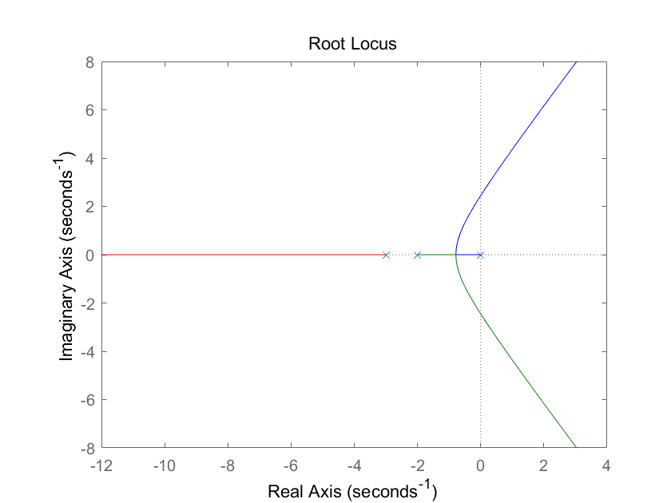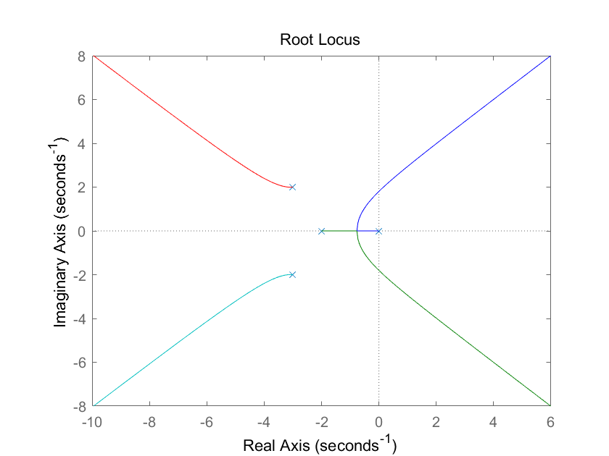

图 5 未加入极点、加入 $p=-3$ 和加入 $p=-3±2j$

**3) 开环偶极子的作用**

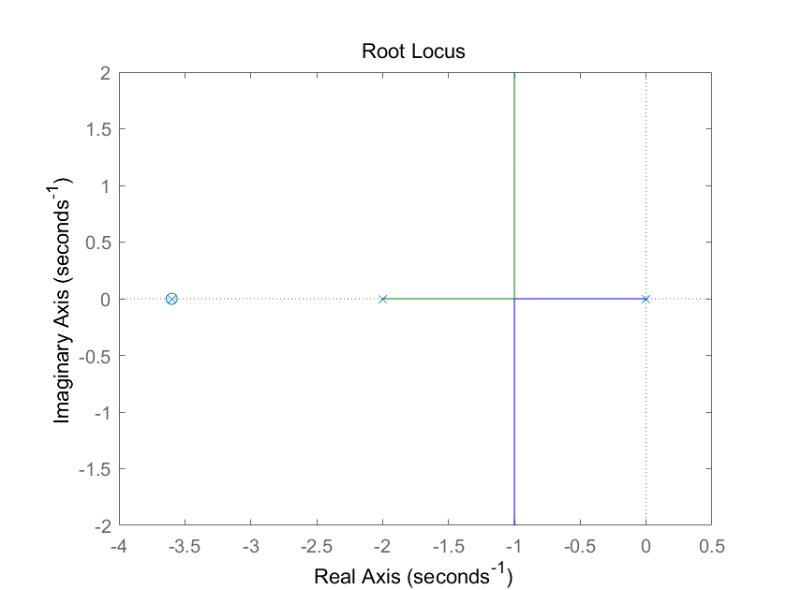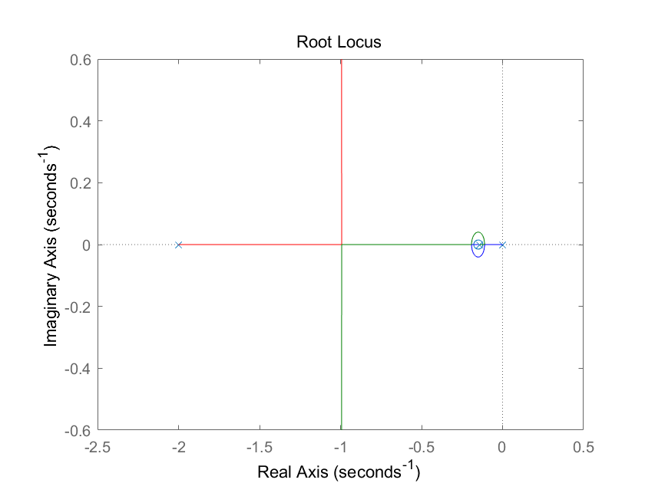

图 6 未加入偶极子及分别在-3.6处、-0.15处加入实偶极子

若零极点之间距离比他们本身模量小一个数量级，则可看作偶极子。它们对系统的动态性能基本无影响，但可改变开环增益 $K$。可通过加入偶极子提高开环增益，减小系统稳态误差。